План контрольной работы для промежуточной аттестации

по географии для 8-х классов

Номер задания | Код КЭС | Расшифровка КЭС | КПУ | Проверяемое умение | ⃰Тип задания | ⃰⃰ ⃰Уровень сложности | Примерное время выполнения задания, мин
1 | 5.1.1 | Территория и акватория, морские и сухопутные границы | 1.7 | Знать специфику географического положения и административно-территориального устройства Российской Федерации | ВО | Б | 1
2 | 5.1.1 | Территория и акватория, морские и сухопутные границы | 1.7 | Знать специфику географического положения и административно-территориального устройства Российской Федерации | ВО | Б | 1
3 | 5.2.1 | Особенности геологического строения и распространения крупных форм рельефа | 2.8 | Уметь анализировать информацию, необходимую для изучения географических объектов и явлений, разных территорий Земли | ВО | Б | 1
4 | 5.2.5 | Почвы и почвенные ресурсы. Меры по сохранению плодородия почв | 1.5 | Знать географическую зональность и поясность | ВО | Б | 1
5 | 5.2.1 | Особенности геологического строения и распространения крупных форм рельефа | 2.1 | Уметь определять на карте местоположение географических объектов | ВО | Б | 1
6 | 5.2.2 | Типы климатов, факторы их формирования, климатические пояса | 2.4 | Уметь объяснять существенные признаки географических объектов и явлений | ВО | Б | 1
7 | 5.2.3 | Внутренние воды и водные ресурсы, особенности их размещения на территории страны | 2.2 | Уметь выделять (узнавать) существенные признаки географических объектов и явлений | КО | Б | 1
8 | 5.2.3 | Внутренние воды и водные ресурсы, особенности их размещения на территории страны | 2.2 | Уметь выделять (узнавать) существенные признаки географических объектов и явлений | КО | Б | 1
9 | 5.1.1 | Территория и акватория, морские и сухопутные границы | 2.1 | Уметь определять на карте местоположение географических объектов | РО | Б | 5
10 | 5.2.2 | Типы климатов, факторы их формирования, климатические пояса | 2.3 | Уметь описывать существенные признаки географических объектов и явлений | ВО | Б | 3
11 | 5.2.2 | Типы климатов, факторы их формирования, климатические пояса | 2.3 | Уметь описывать существенные признаки географических объектов и явлений | ВО | Б | 3
12 | 1.1 | Географическая карта, план местности, их основные параметры и элементы (масштаб, условные знаки) | 2.1 | Уметь определять на плане и карте расстояния, направления, высоты точек | КО | Б | 3
13 | 1.1 | Географическая карта, план местности, их основные параметры и элементы (масштаб, условные знаки) | 2.1 | Уметь определять на плане и карте расстояния, направления, высоты точек | КО | Б | 1
14 | 1.1 | Географическая карта, план местности, их основные параметры и элементы (масштаб, условные знаки) | 2.1 | Уметь определять на плане и карте расстояния, направления, высоты точек | ВО | Б | 1
15 | 5.2.2 | Типы климатов, факторы их формирования, климатические пояса | 2.2 | Уметь выделять (узнавать) существенные признаки географических объектов и явлений | ВО | Б | 1
16 | 5.2.6 | Растительный и животный мир России. Природные зоны. Высотная поясность | 2.5 | Уметь составлять краткую географическую характеристику разных территорий | ВО | Б | 1
17 | 4.2 | Основные типы природопользования | 3.3 | Уметь решать практических задач по определению качества окружающей среды, ее использованию | ВО | Б | 1
18 | 5.4.3 | География отраслей промышленности | 2.6 | Уметь приводить примеры: природных ресурсов, их использования; крупнейших сырьевых и топливно-энергетических баз, районов и центров производства важнейших видов продукции | ВО | П | 3
19 | 5.3.1 | Численность, естественное движение населения | 2.9 | Уметь представлять результаты измерений в разной форме, выявлять на этой основе эмпирические зависимости | РО | П | 5
20 | 5.5 | Природно-хозяйственное районирование России. Географические особенности отдельных районов и регионов. Географическое положение регионов, их природный, человеческий и хозяйственный потенциал | 2.8 | Уметь анализировать информацию, необходимую для изучения географических объектов и явлений, разных территорий Земли | РО | П | 3

*Типы заданий - ВО (с выбором ответа), КО (с кратким ответом), РО (с развёрнутым ответом) **Уровень сложности заданий - Б – базовый, П – повышенный

Демоверсия
контрольной работы
по географии за курс 8 класса
1. Какова площадь Российской Федерации?
1) 23,7 млн км 3) 17,1 млн км²
2) 139 млн км² 4) 22,4 млн км²
2. Какое утверждение о территории и географическом положении России является верным?
1) Большая часть территории России расположена в Западном полушарии.
2) Территория России расположена в трёх частях света.
3) Территорию России омывают воды трёх океанов.
4) Более половины территории страны находится за Северным полярным кругом.

3. Какие горные системы относятся к областям альпийской (кайнозойской) складчатости?
1) Крымские горы 4) Кавказские горы
2) Уральские горы 5) Сихотэ-Алинь
3) Алтай 6) Срединный хребет
4. Расположите перечисленные зональные типы почв России в порядке их смены с юга на север.
1) тундровые глеевые 2) чернозёмы 3) подзолистые

5. Восточно-Европейскую и Западно-Сибирскую равнины разделяет (-ют):
1) река Обь 2) Уральские горы
3) река Енисей 4) горы Алтай

6. Верны ли следующие утверждения о муссонном климате умеренного пояса?
А. Осадки — 600—800 мм в год — выпадают преимущественно летом.
Б. Муссонный климат умеренного пояса типичен для южных районов Дальнего Востока.
1) верно только А 3) оба верны
2) верно только Б 4) оба неверны

Примечание. Задания 7, 8 выполняются с использованием текста, приведённого ниже.
Это озеро — самая глубокая впадина суши. Из-за большой глубины и протяжённости в озере собрана 1/10 часть пресных вод всей планеты. Полная смена воды происходит здесь в течение 332 лет. В озеро впадает 336 рек, а вытекает одна.

7. О каком озере России идёт речь?

8. Какая река вытекает из озера, о котором говорится во фрагменте текста?

9. Какие географические объекты обозначены на карте (рис.1) цифрами и буквами?

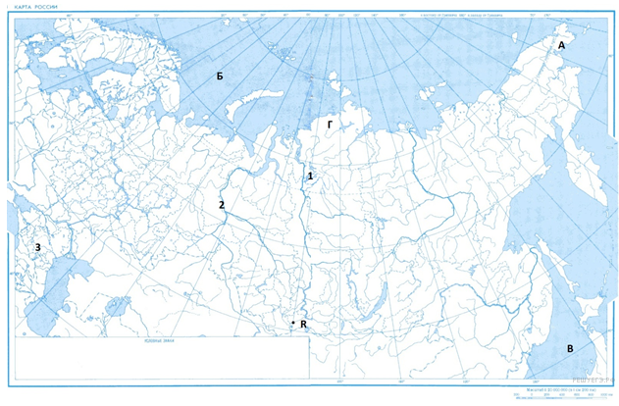
Примечание. Задания 10,11 выполняются с использованием рисунка
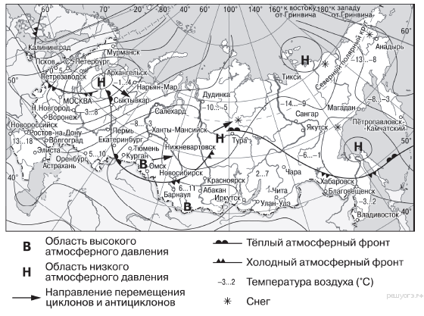
10. Какой из перечисленных городов, показанных на карте, находится в зоне действия циклона?
1) Салехард 2) Петрозаводск
3) Оренбург 4) Екатеринбург

11. Карта погоды составлена на 20 марта. В каком из перечисленных городов, показанных на карте, на следующий день наиболее вероятно существенное потепление?
1) Омск 2) Москва 3) Пермь 4) Салехард

Примечание. Задания 12—14 выполняются с использованием рисунка
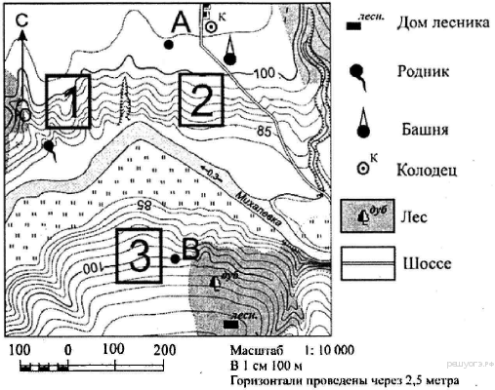
12. Определите по карте расстояние на местности по прямой от точки А до точки В.
Полученный результат округлите до десятков метров. Ответ запишите в виде числа

13. Определите азимут от родника к домику лесника. Ответ запишите в виде числа.

14. При коэффициенте увлажнения больше 1 увлажнение считается
1) избыточным; 2) недостаточным; 3) крайне недостаточным.

15. Определите климатический пояс по описанию:
Ярко выражены четыре сезона года, преобладает один и тот же тип воздушных масс, занимает большую часть России.
1) Умеренный 2) Арктический 3) Субарктический 4) Субтропический

16. Студенты из Франции хотят увидеть непривычную для них природу российской тундры. Какой заповедник им необходимо для этого посетить?
1) Оренбургский 2) Таймырский
3) Приокско-террасный 4) Тебердинский

17. Выберите два примера рационального природопользования.
1) вырубка лесов в бассейнах рек
2) осушение болот в верховьях рек
3) создание терриконов в местах добычи угля
4) рекультивация земель на месте карьеров
5) санитарная вырубка леса

18. В каких двух регионах России лесная и деревообрабатывающая промышленность является одной из ведущих отраслей хозяйства?
1) Архангельская область
2) Республика Дагестан
3) Республика Карелия
4) Воронежская область
5) Оренбургская область

19. Определите миграционный прирост населения Алтайского края в 2010 г. Ответ запишите в виде числа.
Изменение численности населения Алтайского края в 2007–2010 гг.

Показатель | 2007 г. | 2008 г. | 2009 г. | 2010 г.
Общий прирост населения за год,  человек | –14 830 | –11 702 | –6062 | –9803
Естественный прирост населения за год,  человек | –9039 | –6756 | –4868 | –5516

20. Определите природный регион России по описанию.
Этот регион протянулся вдоль побережья океана и его морей. Северные районы лежат за Полярным кругом, а южные — на широте Черноморского побережья Кавказа. Территория состоит из материковой, полуостровной и островной частей. Для региона характерны частые землетрясения, извержения вулканов, с ними связаны цунами.

